
Об утверждении регламентов государственных услуг, оказываемых Государственным учреждением "Управление архитектуры и градостроительства города Астаны"
Утративший силу
Постановление акимата города Астаны от 3 октября 2014 года № 120-1645. Зарегистрировано Департаментом юстиции города Астаны 12 ноября 2014 года № 853. Утратило силу постановлением акимата города Астаны от 8 апреля 2016 года № 120-682
Сноска. Утратило силу постановлением акимата города Астаны от 08.04.2016 № 120-682.
В соответствии с подпунктом 11) пункта 1 статьи 27 Закона Республики Казахстан от 23 января 2001 года "О местном государственном управлении и самоуправлении в Республике Казахстан", Законом Республики Казахстан от 15 апреля 2013 года "О государственных услугах", постановлениями Правительства Республики Казахстан от 7 февраля 2014 года № 64 "О вопросах оказания государственных услуг в сфере автомобильных дорог", от 24 февраля 2014 года № 137 "Об утверждении стандартов государственных услуг в сфере религиозной деятельности", от 13 марта 2014 года № 237 "Об утверждении стандартов государственных услуг "Выдача справки по определению адреса объектов недвижимости на территории Республики Казахстан", "Выдача архитектурно-планировочного задания" и "Выдача решения на реконструкцию (перепланировку, переоборудование) помещений (отдельных частей) существующих зданий, не связанных с изменением несущих и ограждающих конструкций, инженерных систем и оборудования", в целях повышения качества предоставления государственных услуг, акимат города Астаны ПОСТАНОВЛЯЕТ:
1. Утвердить:
1) Регламент государственной услуги "Выдача разрешения на размещение объектов наружной (визуальной) рекламы в полосе отвода автомобильных дорог общего пользования областного и районного значения, а также в населенных пунктах" согласно приложению 1;
2) Регламент государственной услуги "Выдача решения на реконструкцию (перепланировку, переоборудование) помещений (отдельных частей) существующих зданий, не связанных с изменением несущих и ограждающих конструкций, инженерных систем и оборудования" согласно приложению 2;
3) Регламент государственной услуги "Выдача архитектурно- планировочного задания" согласно приложению 3;
4) Регламент государственной услуги "Выдача справки по определению адреса объектов недвижимости на территории Республики Казахстан" согласно приложению 4;
5) Регламент государственной услуги "Выдача решения о строительстве культовых зданий (сооружений), определении их месторасположения, а также перепрофилировании (изменении функционального назначения) зданий (сооружений) в культовые здания (сооружения)" согласно приложению 5.
2. Руководителю Государственного учреждения "Управление архитектуры и градостроительства города Астаны" (далее – Управление) обеспечить государственную регистрацию настоящего постановления в органах юстиции с последующим его опубликованием в официальных и периодических печатных изданиях, а также на интернет-ресурсе, определяемом Правительством Республики Казахстан, и на интернет-ресурсе акимата города Астаны.
3. Контроль за исполнением настоящего постановления возложить на первого заместителя акима города Астаны Хорошуна С.М.
4. Настоящее постановление вступает в силу со дня государственной регистрации в органах юстиции и вводится в действие по истечении десяти календарных дней после дня его первого официального опубликования.
Аким | И. Тасмагамбетов

Приложение 1
к постановлению акимата
города Астаны
от 3 октября 2014 года № 120-1645
Регламент государственной услуги
"Выдача разрешения на размещение объектов наружной (визуальной)
рекламы в полосе отвода автомобильных дорог общего пользования
областного и районного значения, а также в населенных пунктах"
1. Общие положения
1. Государственная услуга "Выдача разрешения на размещение объектов наружной (визуальной) рекламы в полосе отвода автомобильных дорог общего пользования областного и районного значения, а также в населенных пунктах" (далее - государственная услуга). Государственная услуга оказывается уполномоченным органом акимата города Астаны – Государственным учреждением "Управление архитектуры и градостроительства города Астаны" (далее - услугодатель) юридическим и физическим лицам (далее – услугополучатель), в соответствии со Стандартом государственной услуги "Выдача разрешения на размещение объектов наружной (визуальной) рекламы в полосе отвода автомобильных дорог общего пользования областного и районного значения, а также в населенных пунктах" утвержденного постановлением Правительства Республики Казахстан от 7 февраля 2014 года № 64 (далее – Стандарт).
Прием заявлений и документов и выдача результатов оказания государственной услуги осуществляются через:
1) канцелярию услугодателя;
2) Республиканское государственное предприятие на праве хозяйственного ведения "Центр обслуживания населения" Агентства Республики Казахстан по связи и информации (далее – ЦОН) по месту жительства;
3) веб-портал "электронного правительства": www.e.gov.kz или веб-портал "Е-лицензирование" www.elicense.kz (далее – портал) при условии наличия у услугополучателя электронной цифровой подписи (далее - ЭЦП).
2. Форма оказания государственной услуги: электронная (частично автоматизированная) и (или) бумажная.
3. Результат оказания государственной услуги - выдача разрешения на размещение объектов наружной (визуальной) рекламы в населенных пунктах (далее – разрешение) или паспорт на размещение объектов наружной (визуальной) рекламы в полосе отвода автомобильных дорог общего пользования областного и районного значения (далее – паспорт), либо письменный мотивированный ответ об отказе в соответствии со статьей 11 Закона Республики Казахстан "О рекламе" (далее – Закон);
2. Описание порядка действий структурных
подразделений (работников) услугодателя
в процессе оказания государственной услуги
4. Основанием для начала процедуры (действия) по оказанию государственной услуги является заявление по форме согласно приложению 1, 2 к Стандарту государственной услуги и принятие пакета документов, указанных в пункте 9 Стандарта.
5. Содержание каждой процедуры (действия), входящей в состав процесса оказания государственной услуги, длительность его выполнения:
1) сотрудник услугодателя принимает пакет документов и регистрирует заявления услугополучателя в течении 15 (пятнадцать) минут. Передает руководителю услугодателя пакет документов для наложения визы в день поступления документов.
Результат действия - выдача услугополучателю документа, подтверждающего приҰм пакета документов;
при предоставлении услугополучателем неполного пакета документов, услугодатель отказывает в приеме документов.
2) руководитель услугодателя рассматривает пакет документов и определяет ответственного исполнителя услугодателя 4 (четыре) часа в день поступления документов.
Результат – виза руководителя услугодателя;
3) ответственный исполнитель услугодателя изучает пакет документов, подготавливает проект разрешения или паспорта- 2 (два) рабочих дня.
Результат – проект разрешения или паспорта;
4) руководитель услугодателя подписывает разрешение или паспорт и передает ответственному сотруднику - 1 (один) рабочий день.
Результат действия – подписание руководителем услугодателя разрешения или паспорта;
5) сотрудник услугодателя регистрирует и выдает разрешение или паспорт услугополучателю в течении одного рабочего дня.
Результат – получение услугополучателем разрешения или паспорта.
Услугодатель получает письменное согласие услугополучателя на использование сведений, составляющих охраняемую законом тайну, содержащихся в информационных системах, при оказании государственной услуги, если иное не предусмотрено законами Республики Казахстан.
3. Описание порядка взаимодействия структурных
подразделений (работников) услугодателя
в процессе оказания государственной услуги
6. Перечень структурных подразделений (работников) услугодателя, которые участвуют в процессе оказания государственной услуги:
1) сотрудник услугодателя;
2) руководитель услугодателя;
3) ответственный исполнитель услугодателя.
7. Описание последовательности процедур (действий) между структурными подразделениями (работниками) услугодателя с указанием длительности каждой процедуры (действия):
1) сотрудник услугодателя после осуществления приема пакета документов 15 (пятнадцать) минут передает руководителю услугодателя пакет документов для наложения визы в день поступления документов;
2) руководитель услугодателя рассматривает пакет документов, определяет ответственного исполнителя услугодателя и передает пакет документов для исполнения 4 (четыре) часа в день поступления документа;
3) ответственный исполнитель услугодателя, изучив пакет документов, подготавливает проект разрешения или паспорта и передает руководителю услугодателя для подписания-2 (два) рабочих дня;
4) руководитель услугодателя подписывает разрешение или паспорт и передает сотруднику услугодателя 1 (один) рабочий день;
5) сотрудник услугодателя регистрирует разрешение или паспорт и выдает услугополучателю в течении одного рабочего дня.
8. Блок-схема последовательности действий между структурными подразделениями (работниками) услугодателя с указанием длительности каждого действия представлена в приложении 1 к настоящему Регламенту.
4. Описание порядка взаимодействия с центром обслуживания
населения и (или) иными услугодателями, а также порядка
использования информационных систем в процессе
оказания государственной услуги
9. Основанием для начала действия по оказанию государственной услуги при обращении услугополучателя (либо его представителя по доверенности) в ЦОН является принятие работником ЦОНа пакета документов, указанных в пункте 9 Стандарта, от услугополучателя.
10. Содержание каждого действия, входящего в состав процесса оказания государственной услуги, длительность их выполнения:
1) процесс 1 – работник ЦОНа проверяет правильность заполнения заявления и полноту пакета документов, предоставленных услугополучателем (5 (пять) минут) в день поступления документа:
условие 1 – при предоставлении услугополучателем неполного пакета документов, согласно перечню, указанному в пункте 9 Стандарта, работник ЦОНа отказывает в приеме документов и выдает расписку по форме, согласно приложению 3 Стандарта;
условие 2 – при соблюдении правильности и полноты заполнения заявления и предоставлении полного пакета документов, работник ЦОНа регистрирует заявление в информационной системе "Интегрированная информационная система центров обслуживания населения" (далее – ИС);
2) процесс 2 – работник ЦОНа получает письменное согласие услугополучателя на использование сведений, составляющих охраняемую законом тайну, содержащихся в информационных системах, если иное не предусмотрено законами Республики Казахстан (5 (пять) минут в день поступления документов);
3) процесс 3 – работник ЦОНа сверяет подлинность оригиналов с воспроизведенными электронными копиями документов, после чего возвращает оригиналы документов услугополучателю, вносит соот-ветствующую информацию об услугополучателе и список поданных документов в ИС, выдает услугополучателю расписку о приеме соответствующих документов 5 (пять) минут в день поступления документов;
4) процесс 4 – работник ЦОНа в день поступления направляет пакет документов услугодателю через курьерскую или иную уполномоченную на это связь;
5) процесс 5 – услугодатель рассматривает пакет документов, подготавливает результат оказания государственной услуги и направляет его обратно в ЦОН на выдачу 2 (два) рабочих дня;
6) работник ЦОНа в срок, указанный в расписке о приеме соответствующих документов, выдает результат оказания государственной услуги услугополучателю в течении одного дня.
В ЦОНе выдача готового результата государственной услуги осуществляется его работником на основании расписки, при предъявлении документа, удостоверяющего личность и (или) документа, удостоверяющего полномочия доверенного лица (для идентификации личности услугополучателя или доверенного лица).
В случаях, когда услугополучатель не обратился за результатом услуги в указанный срок, ЦОН обеспечивает его хранение в течение одного месяца, после чего передает его услугодателю.
Невостребованный готовый результат государственной услуги в течение трех рабочих дней направляется услугополучателю посредством почтовой связи по указанному в заявлении адреса.
Диаграмма функционального взаимодействия информационных систем, задействованных в оказании государственной услуги через ЦОН, представлена в приложении 2 к настоящему Регламенту.
11. Порядок действий услугодателя и услугополучателя при оказании государственной услуги через портал:
1) процесс 1 – услугополучатель осуществляет регистрацию (авториза-цию) на портале посредством ЭЦП;
2) процесс 2 – выбор услугополучателем электронной государственной услуги, заполнение полей электронного запроса и прикрепление запроса в форме электронного документа, удостоверенного ЭЦП услугополучателя;
3) процесс 3 – удостоверение электронного запроса для оказания электронной государственной услуги посредством ЭЦП услугополучателя;
4) процесс 4 – обработка (проверка, регистрация) электронного запроса услугодателем в день поступления документа;
5) процесс 5 – получение услугополучателем уведомления о статусе электронного запроса и сроке оказания государственной услуги в истории получения государственных услуг "личного кабинета" услугополучателя;
6) процесс 6 – направление услугодателем в "личный кабинет" услугополучателя результата оказания государственной услуги в форме электронного документа, подписанного ЭЦП – 2 (два) рабочих дня;
7) процесс 7 – получение услугополучателем результата государственной услуги в истории получения государственных услуг "личного кабинета" услугополучателя в форме электронного документа, подписанного ЭЦП уполномоченного лица услугодателя в течении 1 рабочего дня:
условие 1 – при соблюдении услугополучателем правильности и полноты заполнения заявления;
условие 2 – при несоблюдении услугополучателем правильности и полноты заполнения заявления.
Диаграмма функционального взаимодействия информационных систем, задействованных в оказании государственной услуги через портал, представлена в приложении 3 к настоящему Регламенту.
Подробное описание последовательности процедур (действий), взаимодействий структурных подразделений (работников) услугодателя в процессе оказания государственной услуги, а также описание порядка взаимодействия с иными услугодателями и (или) ЦОНом и порядка использования информационных систем в процессе оказания государственной услуги отражается в справочнике бизнес-процессов оказания государственной услуги согласно приложению 4 к настоящему Регламенту.
Приложение 1
к Регламенту государственной услуги
"Выдача разрешения на размещение
объектов наружной (визуальной)
рекламы в полосе отвода автомобильных
дорог общего пользования областного
и районного значения, а также
в населенных пунктах"
Блок-схема действий при взаимодействии структурных
подразделений (работников) услугодателей
при оказании государственной услуги

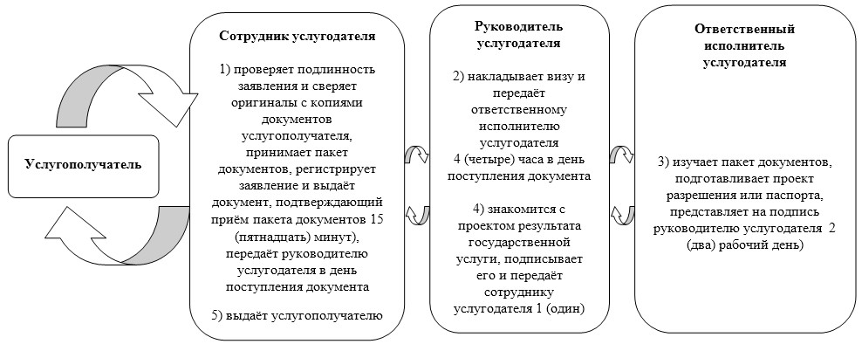

Приложение 2
к Регламенту государственной услуги
"Выдача разрешения на размещение
объектов наружной (визуальной)
рекламы в полосе отвода автомобильных
дорог общего пользования областного
и районного значения, а также
в населенных пунктах"
Диаграмма функционального взаимодействия
информационных систем, задействованных
в оказании государственной услуги через ЦОН

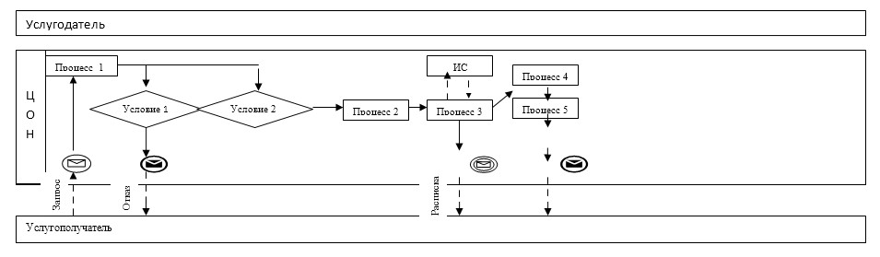

Приложение 3
к Регламенту государственной услуги
"Выдача разрешения на размещение
объектов наружной (визуальной)
рекламы в полосе отвода автомобильных
дорог общего пользования областного
и районного значения, а также
в населенных пунктах"
Диаграмма функционального взаимодействия
информационных систем, задействованных
в оказании государственной услуги через портал

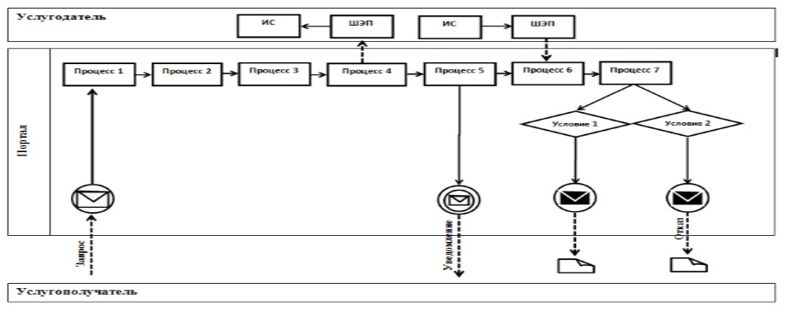

Условные обозначения

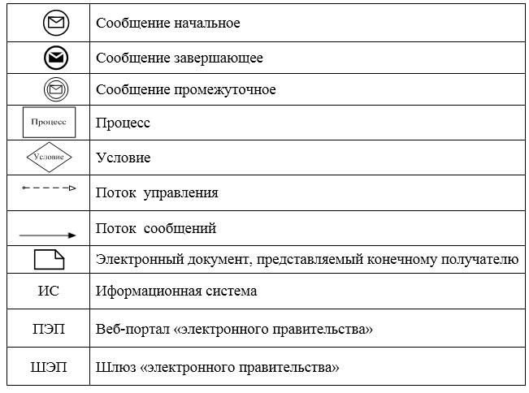

Приложение 4
к Регламенту государственной услуги
"Выдача разрешения на размещение
объектов наружной (визуальной)
рекламы в полосе отвода автомобильных
дорог общего пользования областного
и районного значения, а также
в населенных пунктах"
Таблица 1.
Справочник бизнес-процессов оказания
государственной услуги услугодателем

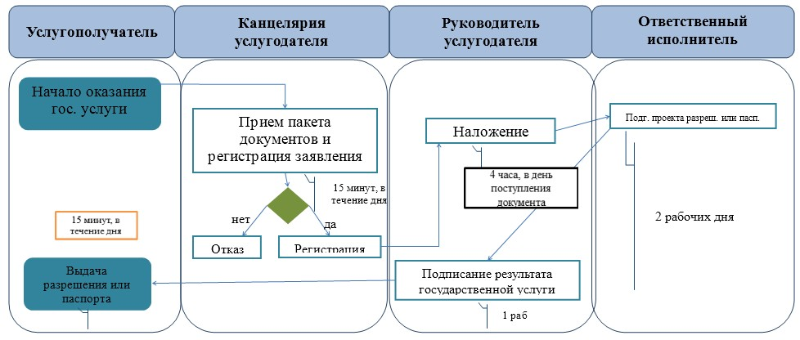

Таблица 2.
Справочник бизнес-процессов оказания
государственной услуги ЦОНом

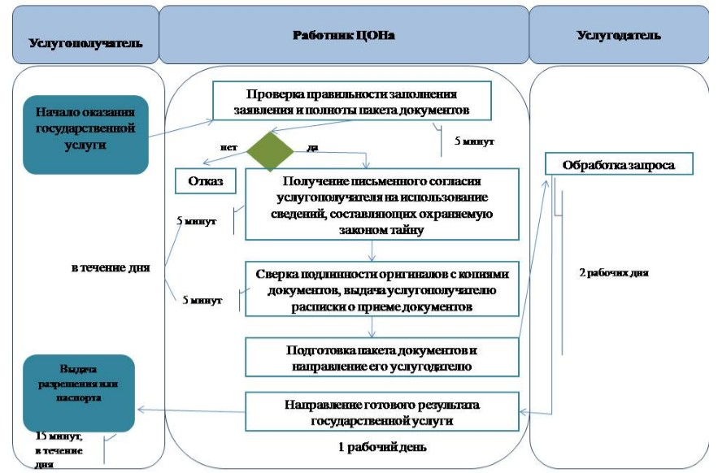

Таблица 3.
Справочник бизнес-процессов
оказания государственной услуги через портал

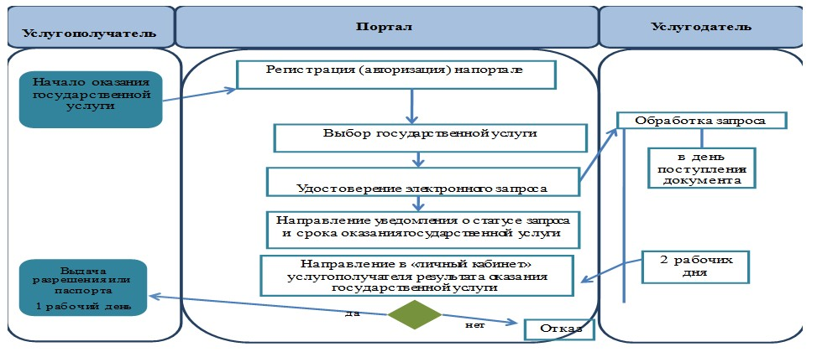

Приложение 2
к постановлению акимата
города Астаны
от 3 октября 2014 года № 120-1645
Регламент государственной услуги
"Выдача решения на реконструкцию (перепланировку,
переоборудование) помещений (отдельных частей)
существующих зданий, не связанных с изменением
несущих и ограждающих конструкций, инженерных
систем и оборудования"
1. Общие положения
1. Государственная услуга "Выдача решения на реконструкцию (перепланировку, переоборудование) помещений (отдельных частей) существующих зданий, не связанных с изменением несущих и ограждающих конструкций, инженерных систем и оборудования" (далее – государственная услуга) оказывается физическим и юридическим лицам (далее – услугополучатель) уполномоченным органом акимата города Астаны - Государственным учреждением "Управление архитектуры и градостроительства города Астаны" (далее - услугодатель), в соответствии со Стандартом государственной услуги "Выдача решения на реконструкцию (перепланировку, переоборудование) помещений (отдельных частей) существующих зданий, не связанных с изменением несущих и ограждающих конструкций, инженерных систем и оборудования" утвержденного постановлением Правительства Республики Казахстан от 13 марта 2014 года № 237 (далее – Стандарт).
Прием документов и выдача результатов оказания государственной услуги осуществляются через канцелярию услугодателя.
2. Форма оказания государственной услуги: бумажная.
3. Результат оказания государственной услуги – выдача решения услугодателя на реконструкцию (перепланировку, переоборудование) помещений (отдельных частей) существующих зданий, не связанных с изменением несущих и ограждающих конструкций, инженерных систем и оборудования.
2. Описание порядка действий структурных
подразделений (работников) услугодателя
в процессе оказания государственной услуги
4. Основанием для начала процедуры (действия) по оказанию государственной услуги является заявление по форме согласно приложению 1 к Стандарту и принятие пакета документов, указанных в пункте 9 Стандарта.
5. Содержание каждой процедуры (действия), входящей в состав процесса оказания государственной услуги, длительность его выполнения:
1) сотрудник услугодателя принимает пакет документов, осуществляет их регистрацию и выдает копию заявления с отметкой о регистрации с указанием даты и времени приема 30 (тридцать) минут и передает руководителю услугодателя пакет документов для наложения визы в день поступления документа;
при предоставлении услугополучателем неполного пакета документов сотрудник услугодателя отказывает в приеме документов.
Результат – выдача услугополучателю копии заявления о регистрации с указанием даты и времени приема пакета документов;
2) руководитель услугодателя рассматривает пакет документов и определяет ответственного исполнителя услугодателя 2 (два) календарных дня.
Результат – виза руководителя услугодателя;
3) ответственный исполнитель услугодателя изучает пакет документов, подготавливает проект решения 25 (двадцать пять) календарных дней.
Результат – проект решения;
4) руководитель услугодателя подписывает решение и передает сотруднику- 1 (один) календарный день,.
Результат действия – подписание руководителем услугодателя решения;
5) сотрудник услугодателя регистрирует и выдает решение услугополучателю в течении дня.
Результат – получение услугополучателем решения.
3. Описание порядка взаимодействия структурных
подразделений (работников) услугодателя
в процессе оказания государственной услуги
6. Перечень структурных подразделений (работников) услугодателя, которые участвуют в процессе оказания государственной услуги:
1) сотрудник услугодателя;
2) руководитель услугодателя;
3) ответственный исполнитель услугодателя.
7. Описание последовательности процедур (действий) между структурными подразделениями (работниками) услугодателя с указанием длительности каждой процедуры (действия):
1) сотрудник услугодателя после осуществления приема пакета документов 30 (тридцать) минут передает руководителю услугодателя пакет документов для наложения визы в день поступления;
2) руководитель услугодателя рассматривает пакет документов, определяет ответственного исполнителя услугодателя и передает пакет документов для исполнения - 2 (два) календарных дня;
3) ответственный исполнитель услугодателя, изучив пакет документов, подготавливает проект решения 25 (двадцать пять) календарных дней и передает руководителю услугодателя для подписания;
4) руководитель услугодателя подписывает решение и передает сотруднику услугодателя - 1 (один) календарный день;
5) сотрудник услугодателя регистрирует решение и выдает услугополучателю в течении одного дня.
Описание последовательности процедур (действий) отражено в блок-схеме прохождения каждого действия (процедуры) с указанием длительности каждой процедуры (действия) и в справочнике бизнес -процессов согласно приложению 1 и 2 к настоящему Регламенту.
Приложение 1
к Регламенту государственной услуги
"Выдача решения на реконструкцию
(перепланировку, переоборудование)
помещений (отдельных частей)
существующих зданий, не связанных
с изменением несущих
и ограждающих конструкций,
инженерных систем и оборудования"
Блок-схема
действий при взаимодействии структурных
подразделений (работников) услугодателя
при оказании государственной услуги

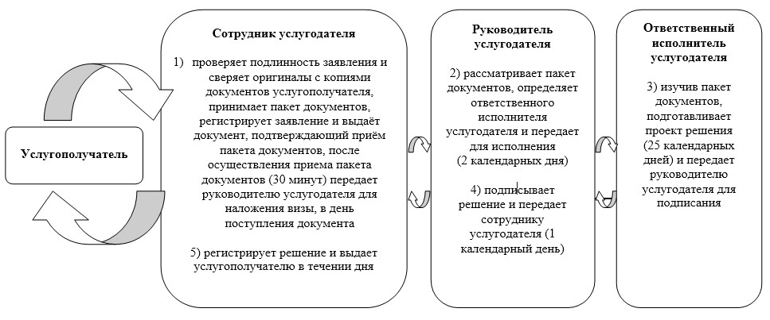

Приложение 2
к Регламенту государственной услуги
"Выдача решения на реконструкцию
(перепланировку, переоборудование)
помещений (отдельных частей)
существующих зданий, не связанных
с изменением несущих
и ограждающих конструкций,
инженерных систем и оборудования"
Таблица 1.
Справочник бизнес-процессов оказания
государственной услуги услугодателем

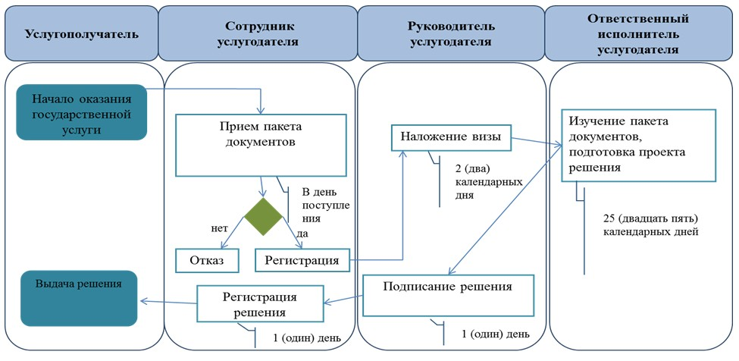

Условные обозначения

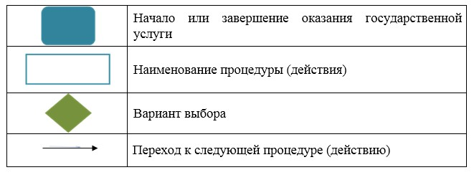

Приложение 3
к постановлению акимата
города Астаны
от 3 октября 2014 года № 120-1645
Регламент государственной услуги
"Выдача архитектурно-планировочного задания"
1. Общие положения
1. Государственная услуга "Выдача архитектурно-планировочного задания" (далее – государственная услуга) оказывается уполномоченным органом акимата города Астаны - Государственным учреждением "Управление архитектуры и градостроительства города Астаны" (далее - услугодатель), в соответствии со стандартом государственной услуги "Выдача архитектурно-планировочного задания" утвержденного постановлением Правительства Республики Казахстан от 13 марта 2014 года № 237 (далее-Стандарт).
Прием документов и выдача результатов оказания государственной услуги осуществляются через:
1) канцелярию услугодателя;
2) Республиканское государственное предприятие на праве хозяйственного ведения "Центр обслуживания населения" Агентства Республики Казахстан по связи и информации (далее – ЦОН) по месту жительства.
2. Форма оказания государственной услуги: бумажная.
3. Результат оказания государственной услуги – выдача справки с архитектурно-планировочным заданием и технических условий на подключение к источникам инженерного и коммунального обеспечения (если есть необходимость в их получении), с указанием регистрационного кода на бумажном носителе согласно приложению 1 к Стандарту, либо мотивированного ответа об отказе в оказании государственной услуги при несоответствии проекта изменений к требованиям государственных нормативов (Строительным нормам и правилам Республики Казахстан (СНиП РК).
2. Описание порядка действий структурных
подразделений (работников) услугодателя
в процессе оказания государственной услуги
4. Основанием для начала процедуры (действия) по оказанию государственной услуги является наличие заявления услугополучателя (либо его представителя по доверенности) согласно приложению 2 к Стандарту, и принятие пакета документов, указанных в пункте 9 Стандарта.
5. Содержание каждой процедуры (действия), входящей в состав процесса оказания государственной услуги, длительность его выполнения:
При оказании государственной услуги сроком в 8 (восемь) рабочих дней:
1) прием пакета документов и регистрация заявления услугополучателя составляет 15 (пятнадцать) минут. Результат действия - отметка на копии услугополучателя о регистрации в канцелярии услугодателя заявления на бумажном носителе с указанием даты и времени приема пакета документов в день поступления документов;
при предоставлении услугополучателем неполного пакета документов, услугополучателю отказывается в приеме документов.
2) руководитель услугодателя рассматривает пакет документов и определяет ответственного исполнителя услугодателя - 1 (один) рабочий день.
Результат – виза руководителя услугодателя;
3) ответственный исполнитель услугодателя изучает пакет документов, подготавливает проект архитектурно-планировочного задания на проектирование - 4 (четыре) рабочих дня.
Результат – проект архитектурно-планировочного задания на проектирование;
4) руководитель услугодателя подписывает проект архитектурно-планировочного задания на проектирование - 1 (один) рабочий день.
Результат действия – подписание руководителем услугодателя решения;
5) сотрудник услугодателя регистрирует и выдает проект архитектурно-планировочного задания на проектирование услугополучателю - в течении дня.
Результат – получение услугополучателем проекта архитектурно-планировочного задания на проектирование.
При оказании государственной услуги сроком в 15 (пятнадцать) рабочих дней для объектов указанных в подпункте 4, пункта 1, главы 2 Стандарта:
1) прием пакета документов и регистрация заявления услугополучателя составляет 15 (пятнадцать) минут. Результат действия - отметка на копии услугополучателя о регистрации в канцелярии услугодателя заявления на бумажном носителе с указанием даты и времени приема пакета документов в день поступления документа;
при предоставлении услугополучателем неполного пакета документов, услугополучателю отказывается в приеме документов.
2) руководитель услугодателя рассматривает пакет документов и определяет ответственного исполнителя услугодателя - 1 (один) рабочий день.
Результат – виза руководителя услугодателя;
3) ответственный исполнитель услугодателя изучает пакет документов, подготавливает проект архитектурно-планировочного задания на проектирование 11 (одиннадцать) рабочих дней.
Результат – проект архитектурно-планировочного задания на проектирование;
4) руководитель услугодателя подписывает проект архитектурно-планировочного задания на проектирование 1 (один) рабочий день.
Результат действия – подписание руководителем услугодателя решения;
5) сотрудник услугодателя регистрирует и выдает проект архитектурно-планировочного задания на проектирование услугополучателю - 15 (пятнадцать) минут в течении дня.
Результат – получение услугополучателем проекта архитектурно-планировочного задания на проектирование.
При оказании государственной услуги сроком в 3 (три) рабочих дня:
1) прием пакета документов и регистрация заявления услугополучателя составляет 15 (пятнадцать) минут. Результат действия - отметка на копии услугополучателя о регистрации в канцелярии услугодателя заявления на бумажном носителе с указанием даты и времени приема пакета документов в день поступления документов;
при предоставлении услугополучателем неполного пакета документов, услугополучателю отказывается в приеме документов.
2) руководитель услугодателя рассматривает пакет документов и определяет ответственного исполнителя услугодателя 3 (три) часа в день поступления документа.
Результат – виза руководителя услугодателя;
3) ответственный исполнитель услугодателя изучает пакет документов, подготавливает проект архитектурно-планировочного задания на проектирование 1 (один) рабочий день.
Результат – проект архитектурно-планировочного задания на проектирование;
4) руководитель услугодателя подписывает проект архитектурно-планировочного задания на проектирование 2 (два) часа в день поступления документа от ответственного исполнителя.
Результат действия – подписание руководителем услугодателя решения;
5) сотрудник услугодателя регистрирует и выдает проект архитектурно-планировочного задания на проектирование услугополучателю - 15 (пятнадцать) минут в течение дня.
Результат – получение услугополучателем проекта архитектурно-планировочного задания на проектирование.
3. Описание порядка взаимодействия структурных
подразделений (работников) услугодателя
в процессе оказания государственной услуги
6. Перечень структурных подразделений (работников) услугодателя, которые участвуют в процессе оказания государственной услуги:
1) сотрудник услугодателя;
2) руководитель услугодателя;
3) ответственный исполнитель услугодателя.
7. Описание последовательности процедур (действий) между структурными подразделениями (работниками) услугодателя с указанием длительности каждой процедуры (действия).
При оказании государственной услуги сроком в 8 (восемь) рабочих дней:
1) сотрудник услугодателя после осуществления приема пакета документов 15 (пятнадцать) минут передает руководителю услугодателя пакет документов для наложения визы в день поступления документа;
2) руководитель услугодателя рассматривает пакет документов, определяет ответственного исполнителя услугодателя и передает пакет документов для исполнения 1 (один) рабочий день;
3) ответственный исполнитель услугодателя, изучив пакет документов, подготавливает проект архитектурно-планировочного задания на проектирование 4 (четыре) рабочих дня и передает руководителю услугодателя для подписания;
4) руководитель услугодателя подписывает проект архитектурно-планировочного задания на проектирование и передает сотруднику услугодателя 1 (один) рабочий день;
5) сотрудник услугодателя регистрирует проект архитектурно-планировочного задания на проектирование и выдает услугополучателю 15 (пятнадцать) минут в течении дня.
При оказании государственной услуги сроком в 15 (пятнадцать) рабочих дней:
1) сотрудник услугодателя после осуществления приема пакета документов 15 (пятнадцать) минут передает руководителю услугодателя пакет документов для наложения визы в день поступления документа;
2) руководитель услугодателя рассматривает пакет документов, определяет ответственного исполнителя услугодателя и передает пакет документов для исполнения 1 (один) рабочий день;
3) ответственный исполнитель услугодателя, изучив пакет документов, подготавливает проект архитектурно-планировочного задания на проектирование 11 (одиннадцать) рабочих дней и передает руководителю услугодателя для подписания;
4) руководитель услугодателя подписывает проект архитектурно-планировочного задания на проектирование и передает сотруднику услугодателя 1 (один) рабочий день;
5) сотрудник услугодателя регистрирует проект архитектурно-планировочного задания на проектирование и выдает услугополучателю 15 (пятнадцать) минут в течении дня.
При оказании государственной услуги сроком в 3 (три) рабочих дня:
1) сотрудник услугодателя после осуществления приема пакета документов 15 (пятнадцать) минут передает руководителю услугодателя пакет документов для наложения визы в день поступления документа;
2) руководитель услугодателя рассматривает пакет документов, определяет ответственного исполнителя услугодателя и передает пакет документов для исполнения (3 (три) часа) в день поступления документа;
3) ответственный исполнитель услугодателя, изучив пакет документов, подготавливает проект архитектурно-планировочного задания на проектирование 1 (один) рабочих день и передает руководителю услугодателя для подписания;
4) руководитель услугодателя подписывает проект архитектурно-планировочного задания на проектирование и передает сотруднику услугодателя 2 (два) часа в день поступления документа от исполнителя;
5) сотрудник услугодателя регистрирует проект архитектурно-планировочного задания на проектирование и выдает услугополучателю 15 (пятнадцать) минут в течении дня.
8. Блок-схема последовательности действий между структурными подразделениями (работниками) услугодателя с указанием длительности каждого действия представлена в приложении 1 к настоящему Регламенту.
4. Описание порядка взаимодействия с центром обслуживания
населения и (или) иными услугодателями, а также порядка
использования информационных систем в процессе
оказания государственной услуги
9. Основанием для начала действия по оказанию государственной услуги при обращении услугополучателя (либо его представителя по доверенности) в ЦОН является принятие работником ЦОНа пакета документов от услугополучателя, указанного в пункте 9 Стандарта.
10. Содержание каждого действия, входящего в состав процесса оказания государственной услуги, длительность их выполнения:
При оказании государственной услуги сроком в 8 (восемь) рабочих дней:
1) процесс 1 – работник ЦОНа проверяет правильность заполнения заявления и полноту пакета документов, предоставленных услугополучателем 5 (пять) минут:
условие 1 – при предоставлении услугополучателем неполного пакета документов согласно перечню, указанному в пункте 9 Стандарта, работник ЦОНа отказывает в приеме документов и выдает расписку по форме согласно приложению 3 к Стандарту;
условие 2 – при соблюдении правильности и полноты заполнения заявления и предоставлении полного пакета документов, работник ЦОНа регистрирует заявление в информационной системе "Интегрированная информационная система центров обслуживания населения" (далее – ИИС ЦОН);
2) процесс 2 – работник ЦОНа получает письменное согласие услугополучателя на использование сведений, составляющих охраняемую законом тайну, содержащихся в информационных системах, если иное не предусмотрено законами Республики Казахстан 5 (пять) минут;
3) процесс 3 – работник ЦОНа сверяет подлинность оригиналов с воспроизведенными электронными копиями документов, после чего возвращает оригиналы документов услугополучателю, вносит соот-ветствующую информацию об услугополучателе и список поданных документов в ИИС ЦОН, выдает услугополучателю расписку о приеме соответствующих документов 5 (пять) минут;
4) процесс 4 – работник ЦОНа подготавливает пакет документов и направляет его услугодателю через курьерскую или иную уполномоченную на это связь 1 (один) рабочий день;
5) процесс 5 – услугодатель рассматривает пакет документов, подготавливает результат оказания государственной услуги и направляет его обратно в ЦОН на выдачу 5 (пять) рабочих дней;
6) процесс 6 – работник ЦОНа в срок, указанный в расписке о приеме соответствующих документов, выдает результат оказания государственной услуги услугополучателю 15 (пятнадцать) минут в течении дня.
При оказании государственной услуги сроком в 15 (пятнадцать) рабочих дней:
1) процесс 1 – работник ЦОНа проверяет правильность заполнения заявления и полноту пакета документов, предоставленных услугополучателем 5 (пять) минут:
условие 1 – при предоставлении услугополучателем неполного пакета документов согласно перечню, указанному в пункте 9 Стандарта, работник ЦОНа отказывает в приеме документов и выдает расписку по форме согласно приложению 3 к Стандарту;
условие 2 – при соблюдении правильности и полноты заполнения заявления и предоставлении полного пакета документов, работник ЦОНа регистрирует заявление в информационной системе "Интегрированная информационная система центров обслуживания населения" (далее – ИИС ЦОН);
2) процесс 2 – работник ЦОНа получает письменное согласие услугополучателя на использование сведений, составляющих охраняемую законом тайну, содержащихся в информационных системах, если иное не предусмотрено законами Республики Казахстан 5 (пять) минут;
3) процесс 3 – работник ЦОНа сверяет подлинность оригиналов с воспроизведенными электронными копиями документов, после чего возвращает оригиналы документов услугополучателю, вносит соот-ветствующую информацию об услугополучателе и список поданных документов в ИИС ЦОН, выдает услугополучателю расписку о приеме соответствующих документов 5 (пять) минут;
4) процесс 4 – работник ЦОНа подготавливает пакет документов и направляет его услугодателю через курьерскую или иную уполномоченную на это связь 1 (один) рабочий день;
5) процесс 5 – услугодатель рассматривает пакет документов, подготавливает результат оказания государственной услуги и направляет его обратно в ЦОН на выдачу 12 (двенадцать) рабочих дней;
6) процесс 6 – работник ЦОНа в срок, указанный в расписке о приеме соответствующих документов, выдает результат оказания государственной услуги услугополучателю 15 (пятнадцать) минут в течении дня.
При оказании государственной услуги сроком в 3 (три) рабочих дня:
День сдачи пакета документов в ЦОН не входит в срок оказания государственной услуги.
1) процесс 1 – работник ЦОНа проверяет правильность заполнения заявления и полноту пакета документов, предоставленных услугополучателем 5 (пять) минут:
условие 1 – при предоставлении услугополучателем неполного пакета документов согласно перечню, указанному в пункте 9 Стандарта, работник ЦОНа отказывает в приеме документов и выдает расписку по форме согласно приложению 3 к Стандарту;
условие 2 – при соблюдении правильности и полноты заполнения заявления и предоставлении полного пакета документов, работник ЦОНа регистрирует заявление в информационной системе "Интегрированная информационная система центров обслуживания населения" (далее – ИИС ЦОН);
2) процесс 2 – работник ЦОНа получает письменное согласие услугополучателя на использование сведений, составляющих охраняемую законом тайну, содержащихся в информационных системах, если иное не предусмотрено законами Республики Казахстан 5 (пять) минут;
3) процесс 3 – работник ЦОНа сверяет подлинность оригиналов с воспроизведенными электронными копиями документов, после чего возвращает оригиналы документов услугополучателю, вносит соот-ветствующую информацию об услугополучателе и список поданных документов в ИИС ЦОН, выдает услугополучателю расписку о приеме соответствующих документов 5 (пять) минут;
4) процесс 4 – работник ЦОНа подготавливает пакет документов и направляет его услугодателю через курьерскую или иную уполномоченную на это связь 1 (один) рабочий день;
5) процесс 5 – услугодатель рассматривает пакет документов, подготавливает результат оказания государственной услуги и направляет его обратно в ЦОН на выдачу 1 (один) рабочий день;
6) процесс 6 – работник ЦОНа в срок, указанный в расписке о приеме соответствующих документов, выдает результат оказания государственной услуги услугополучателю в течении дня.
В ЦОНе выдача готового результата государственной услуги осуществляется его работником на основании расписки при предъявлении документа, удостоверяющего личность, и (или) документа, удостоверяющего полномочия доверенного лица (для идентификации личности услугополучателя или доверенного лица).
В случаях, когда услугополучатель не обратился за результатом услуги в указанный срок, ЦОН обеспечивает его хранение в течение одного месяца, после чего передает его услугодателю.
Невостребованный готовый результат государственной услуги в течение 3 (трех) рабочих дней направляется услугополучателю посредством почтовой связи по указанному в заявлении адресу.
Диаграмма функционального взаимодействия информационных систем, задействованных в оказании государственной услуги через ЦОН, представлена в приложении 2 к настоящему Регламенту.
Подробное описание последовательности процедур (действий), взаимодействий структурных подразделений (работников) услугодателя в процессе оказания государственной услуги, а также описание порядка взаимо действия с иными услугодателями и (или) ЦОНом и порядка использования информационных систем в процессе оказания государственной услуги отражается в справочнике бизнес-процессов оказания государственной услуги согласно приложению 3 к настоящему Регламенту.
Приложение 1
к Регламенту государственной услуги
"Выдача архитектурно-
планировочного задания"
Блок-схема
действий при взаимодействии структурных
подразделений (работников) услугодателя
при оказании государственной услуги
Таблица 1.
Блок-схема действий при взаимодействии структурных
подразделений (работников) услугодателя при оказании
государственной услуги сроком в 8 (восемь) рабочих дней

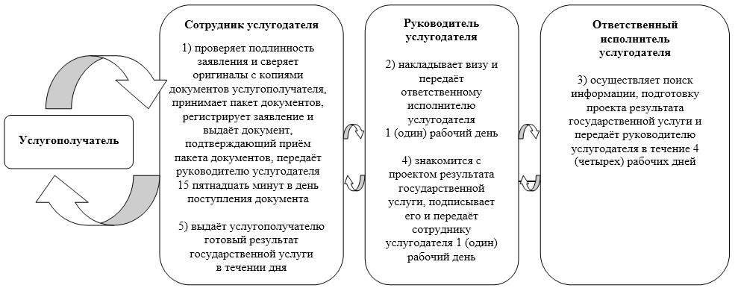

Таблица 2.
Блок-схема действий при взаимодействии структурных
подразделений (работников) услугодателя при оказании
государственной услуги сроком в 15 (пятнадцать) рабочих дней

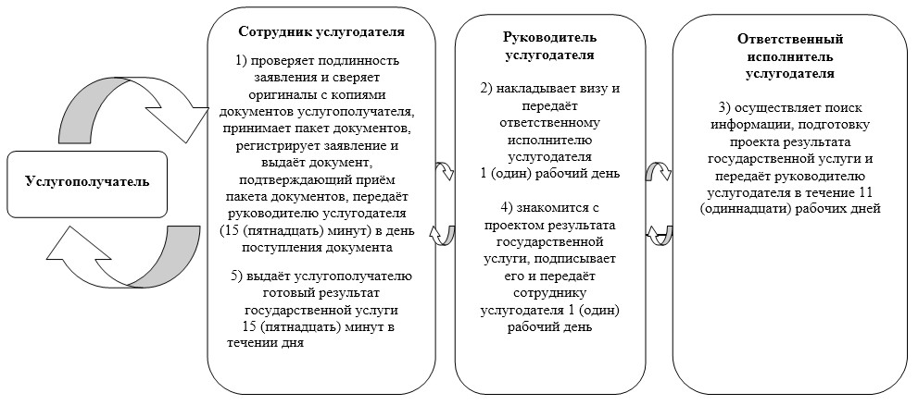

Таблица 3.
Блок-схема действий при взаимодействии структурных
подразделений (работников) услугодателя при оказании
государственной услуги сроком в 3 (три) рабочих дня

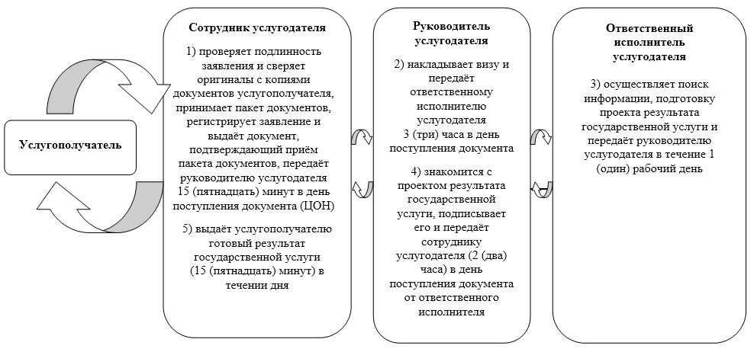

Приложение 2
к Регламенту государственной услуги
"Выдача архитектурно-
планировочного задания"
Диаграмма функционального взаимодействия
информационных систем, задействованных
в оказании государственной услуги через ЦОН

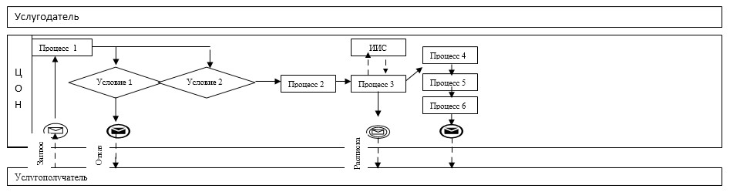

Условные обозначения

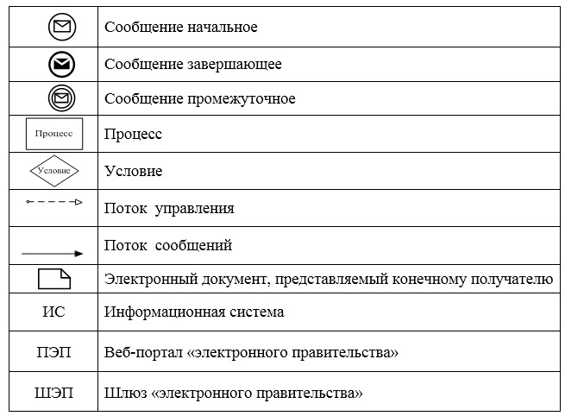

Приложение 3
к Регламенту государственной услуги
"Выдача архитектурно-
планировочного задания"
Таблица 1.1
Справочник бизнес-процессов оказания государственной
услуги услугодателем сроком 8 (восемь) рабочих дней

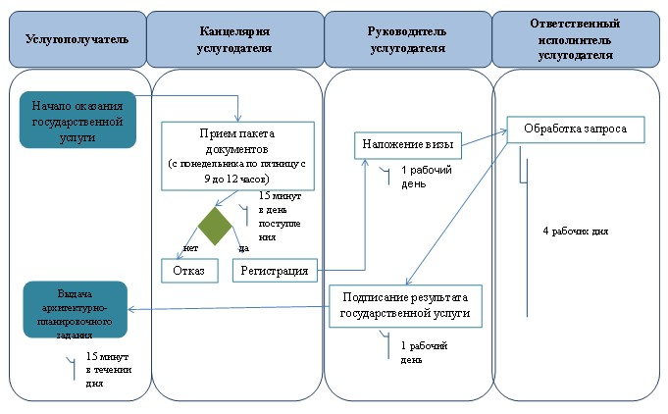

Таблица 1.2
Справочник бизнес-процессов оказания государственной
услуги услугодателем сроком 15 (пятнадцать) рабочих дней

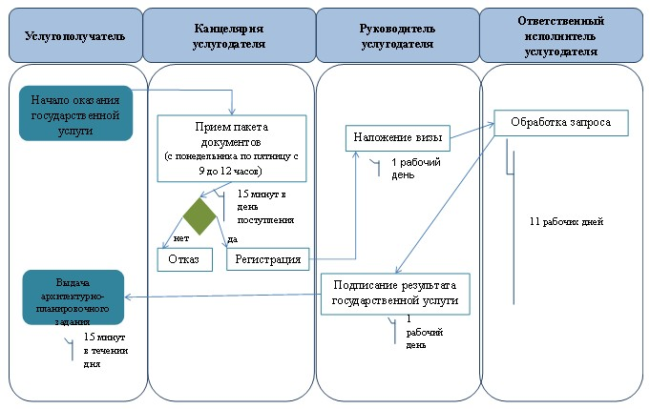

Таблица 1.3
Справочник бизнес-процессов оказания государственной
услуги услугодателем сроком 3 (три) рабочих дня

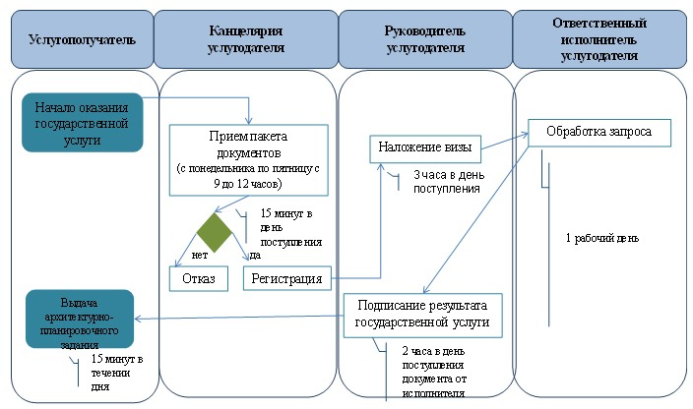

Таблица 2.1
Справочник бизнес-процессов оказания государственной
услуги ЦОН сроком 8 (восемь) рабочих дней

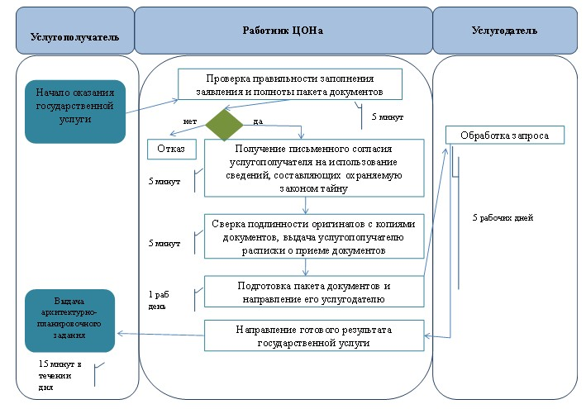

Таблица 2.2
Справочник бизнес-процессов оказания государственной
услуги ЦОН сроком 15 (пятнадцать) рабочих дней

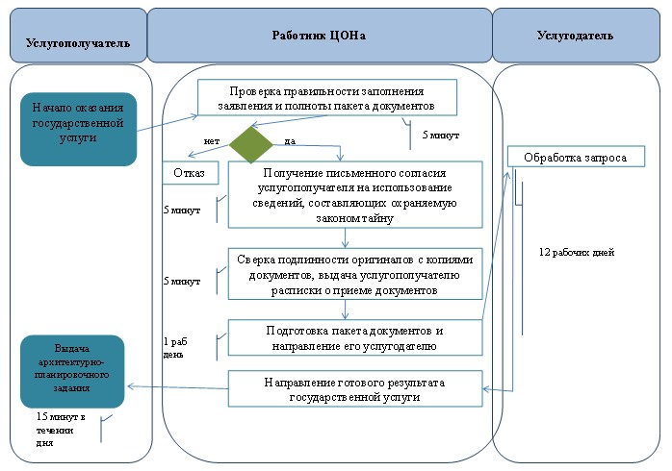

Таблица 2.3
Справочник бизнес-процессов оказания государственной услуги ЦОН
сроком 3 (три) рабочих дня

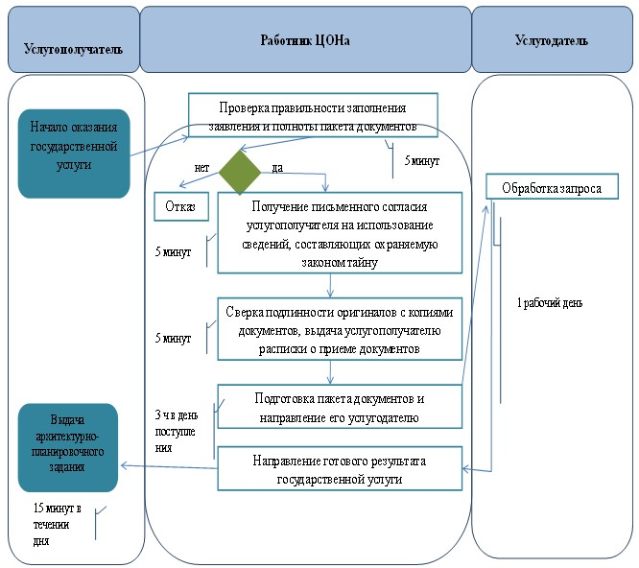

Условные обозначения

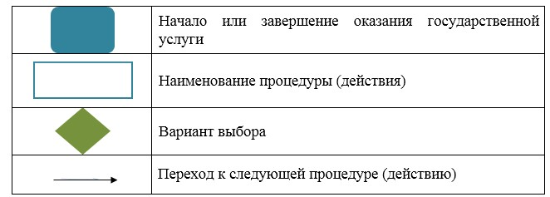

Приложение 4
к постановлению акимата
города Астаны
от 3 октября 2014 года № 120-1645
Регламент государственной услуги
"Выдача справки по определению адреса
объектов недвижимости на территории
Республики Казахстан"
1. Общее положение
1. Государственная услуга "Выдача справки по определению адреса объектов недвижимости на территории Республики Казахстан" (далее – государственная услуга) оказывается уполномоченным органом акимата города Астаны - Государственным учреждением "Управление архитектуры и градостроительства города Астаны" (далее – услугодатель) в соответствии со Стандартом государственной услуги "Выдача справки по определению адреса объектов недвижимости на территории Республики Казахстан" утвержденного постановлением Правительства Республики Казахстан от 13 марта 2014 года № 237 (далее – Стандарт).
Прием документов и выдача результатов оказания государственной услуги осуществляются через:
1) Республиканское государственное предприятие на праве хозяйственного ведения "Центр обслуживания населения" Агентства Республики Казахстан по связи и информации (далее – ЦОН) по месту жительства;
2) веб-портал "электронного правительства" www.e.gov.kz (далее – портал) при условии наличия у услугополучателя электронной цифровой подписи (далее – ЭЦП).
2. Форма оказываемой государственной услуги: электронная (частично автоматизированная) и бумажная.
3. Результат оказания государственной услуги – выдача справки: по уточнению, присвоению, упразднению адресов объекта недвижимости с указанием регистрационного кода адреса по форме согласно приложениям 6, 7, 8 к настоящему Регламенту либо мотивированный ответ об отказе в предоставлении государственной услуги в случаях и по основаниям, предусмотренным пунктом 10 Стандарта на бумажном носителе.
2. Описание порядка действий структурных
подразделений (работников) услугодателя
в процессе оказания государственной услуги
4. Основанием для начала процедуры (действия) по оказанию государственной услуги является заявление услугополучателя по форме согласно приложению 2 к Стандарту и документы, указанные в пункте 9Стандарта.
5. Содержание каждой процедуры (действия), входящей в состав процесса оказания государственной услуги, длительность его выполнения:
1) услугополучатель для получения государственной услуги обращается к услугодателю через ЦОН. Время обслуживания – 15 (пятнадцать) минут.
Результат процедуры – работник ЦОНа подготавливает пакет документов и направляет его услугодателю через курьерскую или иную уполномоченную на это связь (1 (один) рабочий день).
6. Обработка государственной услуги услугодателем сроком исполнения 3 (три) рабочих дня (уточнение адреса объекта недвижимости):
1) сотрудник услугодателя осуществляет прием пакета документов поступивших через ЦОН, производит регистрацию и передает руководителю – 15 минут (в день поступления);
2) руководитель услугодателя рассматривает пакет документов и определяет ответственного исполнителя услугодателя - 2 часа (в день поступления).
Результат процедуры – виза руководителя услугодателя;
3) обработка государственной услуги ответственным исполнителем услугодателя при уточнении адреса объекта недвижимости – 5 часов (в день поступления).
4) формирование ответственным исполнителем услугодателя результата оказания государственной услуги (справка либо мотивированный ответ об отказе в оказании государственной услуги) и предоставление руководителю услугодателя проекта результата государственной услуги для ознакомления – 2 часа (второй рабочий день).
Результат действия – ознакомление руководителя услугодателя с результатом государственной услуги.
5) руководитель услугодателя:
в случае принятия положительного решения - подписание проекта результата государственной услуги - 2 часа (второй рабочий день);
в случае отказа – подписывает проект мотивированного ответа об отказе в оказании государственной услуги – 2 часа (второй рабочий день).
Результат действия - подписание проекта результата государственной услуги либо мотивированного ответа об отказе в оказании государственной услуги.
6) Ответственный исполнитель услугодателя передает результаты оказания государственной услуги сотруднику услугодателя для регистрации – 15 минут (второй рабочий день).
7) Сотрудник услугодателя осуществляет регистрацию, направляет результаты оказания государственной услуги в ЦОН через курьерскую или иную уполномоченную на это связь - 2 часа (второй рабочий день).
Результат процедуры – выдача услугополучателю готового результата государственной услуги либо мотивированного ответа об отказе в оказании государственной услуги через ЦОН.
7. Обработка государственной услуги услугодателем сроком исполнения 7 (семь) рабочих дней (присвоение или упразднении адреса объекта недвижимости):
1) сотрудник услугодателя осуществляет прием пакета документов поступивших через ЦОН, производит регистрацию и передает руководителю – 15 минут (в день поступления);
2) руководитель услугодателя рассматривает пакет документов и определяет ответственного исполнителя услугодателя - 2 часа (в день поступления).
Результат процедуры – виза руководителя услугодателя;
3) обработка государственной услуги ответственным исполнителем услугодателя при присвоении или упразднении адреса объекта недвижимости – 4 рабочих дня.
4) формирование ответственным исполнителем услугодателя результата оказания государственной услуги (справка либо мотивированный ответ об отказе в оказании государственной услуги) и предоставление руководителю услугодателя проекта результата государственной услуги для ознакомления – 2 часа (шестой рабочий день).
Результат действия – ознакомление руководителя услугодателя с результатом государственной услуги.
5) руководитель услугодателя:
в случае принятия положительного решения - подписание проекта результата государственной услуги - 2 часа (шестой рабочий день);
в случае отказа – подписывает проект мотивированного ответа об отказе в оказании государственной услуги – 2 часа (шестой рабочий день).
Результат действия - подписание проекта результата государственной услуги либо мотивированного ответа об отказе в оказании государственной услуги.
6) Ответственный исполнитель услугодателя передает результаты оказания государственной услуги сотрудник услугодателя для регистрации – 15 минут (шестой рабочий день).
7) Сотрудник услугодателя осуществляет регистрацию, направляет результаты оказания государственной услуги в ЦОН через курьерскую или иную уполномоченную на это связь 2 часа (шестой рабочий день).
Результат процедуры – выдача услугополучателю готового результата государственной услуги либо мотивированного ответа об отказе в оказании государственной услуги через ЦОН.
8. Порядок действий услугодателя и услугополучателя при оказании государственной услуги через портал:
1) услугополучатель осуществляет регистрацию (авторизацию) на портале посредством ЭЦП - 10 (десять) минут;
2) выбор услугополучателем электронной государственной услуги, заполнение полей электронного запроса и прикрепление запроса в форме электронного документа, удостоверенного ЭЦП услугополучателя - 15 (пятнадцать) минут;
3) удостоверение электронного запроса для оказания электронной государственной услуги посредством ЭЦП услугополучателя - 5 (пять) минут;
4) сотрудник услугодателя осуществляет прием пакета документов поступивших через портал, производит регистрацию в шлюзе электронного портала и информационной системе и передает руководителю – 2 минуты (в день поступления);
5) руководитель услугодателя рассматривает пакет документов и определяет ответственного исполнителя услугодателя – 1 минуты (в день поступления);
6) обработка (проверка, регистрация) электронного запроса ответственного исполнителя осуществляется:
при уточнении адреса объекта недвижимости без истории изменений адреса объекта недвижимости – 8 минут (в день поступления);
при уточнении адреса объекта недвижимости с историей изменений адреса объекта недвижимости – 8 минут при наличии архивных сведений в ИС АР (в день поступления).
7) руководитель услугодателя:
в случае принятия положительного решения - подписание проекта результата государственной услуги - 2 минуты (в день поступления);
в случае отказа – подписывает проект мотивированного ответа об отказе в оказании государственной услуги – 2 минуты (в день поступления).
Результат действия - подписание проекта результата государственной услуги либо мотивированного ответа об отказе в оказании государственной услуги.
8) направление услугодателем в "личный кабинет" услугополучателя результата оказания государственной услуги в форме электронного документа, подписанного ЭЦП - 2 (две) минут (в день поступления);
9) получение услугополучателем результата государственной услуги в истории получения государственных услуг "личного кабинета" услугополучателя - 15 (пятнадцать) минут:
9. Обработка государственной услуги услугодателем через портал при отсутствии архивных сведений об изменении адреса объекта недвижимости в ИС АР сроком исполнения – 3 (три) рабочих дня;
1) сотрудник услугодателя осуществляет прием пакета документов поступивших через портал, их регистрацию в шлюзе электронного портала и информационной системе, передает руководителю – 2 минуты (в день поступления);
2) руководитель услугодателя рассматривает пакет документов и определяет ответственного исполнителя услугодателя – 1 минута (в день поступления);
Результат процедуры – виза руководителя услугодателя;
3) обработка государственной услуги ответственным исполнителем услугодателя при отсутствии архивных сведений об изменении адреса объекта недвижимости в ИС АР – 5 часов (в день поступления).
4) формирование ответственным исполнителем услугодателя результата оказания государственной услуги (справка либо мотивированный ответ об отказе в оказании государственной услуги) и предоставление руководителю услугодателя проекта результата государственной услуги для ознакомления – 2 часа (второй рабочий день).
Результат действия – ознакомление руководителя услугодателя с результатом государственной услуги.
5) руководитель услугодателя:
в случае принятия положительного решения - подписание проекта результата государственной услуги - 2 часа (второй рабочий день);
в случае отказа – подписывает проект мотивированного ответа об отказе в оказании государственной услуги – 2 часа (второй рабочий день).
Результат действия - подписание проекта результата государственной услуги либо мотивированного ответа об отказе в оказании государственной услуги.
6) Ответственный исполнитель услугодателя осуществляет регистрацию в шлюзе электронного портала результатов оказания государственной услуги
7) Ответственный исполнитель услугодателя направляет через портал услугополучателю в форме электронного документа в "личный кабинета" услугополучателя - 2 минуты (второй рабочий день).
Результат процедуры – выдача услугополучателю готового результата государственной услуги либо мотивированного ответа об отказе в оказании государственной услуги через портал.
Диаграмма функционального взаимодействия информационных систем, задействованных в оказании государственной услуги через портал, представлена в приложении 3 к настоящему Регламенту.
Подробное описание последовательности процедур (действий), взаимодействий структурных подразделений (работников) услугодателя в процессе оказания государственной услуги, а также описание порядка взаимодействия с иными услугодателями и (или) ЦОНом и порядка использования информационных систем в процессе оказания государственной услуги отражается в справочнике бизнес-процессов оказания государственной услуги согласно приложению 5 к настоящему Регламенту.
3. Описание порядка взаимодействия структурных
подразделений (работников) услугодателя
в процессе оказания государственной услуги
10. Перечень структурных подразделений (работников) услугодателя, которые участвуют в процессе оказания государственной услуги:
1) сотрудник услугодателя;
2) руководитель услугодателя;
3) ответственный исполнитель услугодателя;
11. Описание последовательности процедур (действий) между структурными подразделениями услугодателя с указанием длительности каждой процедуры (действия):
Обработка государственной услуги услугодателем сроком исполнения 3 (три) рабочих дня (уточнение адреса объекта недвижимости):
1) сотрудник услугодателя осуществляет прием пакета документов поступивших через ЦОН, производит регистрацию и передает руководителю – 15 минут (в день поступления);
2) руководитель услугодателя рассматривает пакет документов и определяет ответственного исполнителя услугодателя - 2 часа (в день поступления).
Результат процедуры – виза руководителя услугодателя;
3) обработка государственной услуги ответственным исполнителем услугодателя при уточнении адреса объекта недвижимости – 5 часов (в день поступления).
4) формирование ответственным исполнителем услугодателя результата оказания государственной услуги (справка либо мотивированный ответ об отказе в оказании государственной услуги) и предоставление руководителю услугодателя проекта результата государственной услуги для ознакомления – 2 часа (второй рабочий день).
Результат действия – ознакомление руководителя услугодателя с результатом государственной услуги.
5) руководитель услугодателя:
в случае принятия положительного решения - подписание проекта результата государственной услуги - 2 часа (второй рабочий день);
в случае отказа – подписывает проект мотивированного ответа об отказе в оказании государственной услуги – 2 часа (второй рабочий день).
Результат действия - подписание проекта результата государственной услуги либо мотивированного ответа об отказе в оказании государственной услуги.
6) Ответственный исполнитель услугодателя передает результаты оказания государственной услуги сотрудник услугодателя для регистрации – 15 минут (второй рабочий день).
7) Сотрудник услугодателя осуществляет регистрацию, направляет результаты оказания государственной услуги в ЦОН через курьерскую или иную уполномоченную на это связь - 2 часа (второй рабочий день).
Результат процедуры – выдача услугополучателю готового результата государственной услуги либо мотивированного ответа об отказе в оказании государственной услуги через ЦОН.
12. Обработка государственной услуги услугодателем сроком исполнения 7 (семь) рабочих дней (присвоение или упразднении адреса объекта недвижимости):
1) сотрудник услугодателя осуществляет прием пакета документов поступивших через ЦОН, производит регистрацию и передает руководителю – 15 минут (в день поступления);
2) руководитель услугодателя рассматривает пакет документов и определяет ответственного исполнителя услугодателя - 2 часа (в день поступления).
Результат процедуры – виза руководителя услугодателя;
3) обработка государственной услуги ответственным исполнителем услугодателя при присвоении или упразднении адреса объекта недвижимости – 4 рабочих дня.
4) формирование ответственным исполнителем услугодателя результата оказания государственной услуги (справка либо мотивированный ответ об отказе в оказании государственной услуги) и предоставление руководителю услугодателя проекта результата государственной услуги для ознакомления – 2 часа (шестой рабочий день).
Результат действия – ознакомление руководителя услугодателя с результатом государственной услуги.
5) руководитель услугодателя:
в случае принятия положительного решения - подписание проекта результата государственной услуги - 2 часа (шестой рабочий день);
в случае отказа – подписывает проект мотивированного ответа об отказе в оказании государственной услуги – 2 часа (шестой рабочий день).
Результат действия - подписание проекта результата государственной услуги либо мотивированного ответа об отказе в оказании государственной услуги.
6) Ответственный исполнитель услугодателя передает результаты оказания государственной услуги сотруднику услугодателя для регистрации – 15 минут (шестой рабочий день).
7) Сотрудник услугодателя осуществляет регистрацию, направляет результаты оказания государственной услуги в ЦОН через курьерскую или иную уполномоченную на это связь - 2 часа (шестой рабочий день).
Результат процедуры – выдача услугополучателю готового результата государственной услуги либо мотивированного ответа об отказе в оказании государственной услуги через ЦОН.
Блок-схема последовательности действий между структурными подразделениями (работниками) услугодателя с указанием длительности каждого действия представлена в приложении 1 (таблица 1 и 2) к настоящему Регламенту.
4. Описание порядка взаимодействия с центром обслуживания
населения и (или) иными услугодателями, а также порядка
использования информационных систем в процессе
оказания государственной услуги
9. Основанием для начала действия по оказанию государственной услуги при обращении услугополучателя (либо его представителя по доверенности) в ЦОН является принятие работником ЦОНа пакета документов от услугополучателя по форме согласно приложению 2 к Стандарту и документы, указанные в пункте 9 Стандарта.
10. Содержание каждого действия, входящего в состав процесса оказания государственной услуги, длительность их выполнения:
1) работник ЦОНа проверяет правильность заполнения заявления и полноту пакета документов, предоставленных услугополучателем - 5 (пять) минут:
при предоставлении услугополучателем неполного пакета документов согласно перечню, указанному в пункте 9 Стандарта, работник ЦОНа отказывает в приеме документов и выдает расписку по форме согласно приложению 4 к настоящему Регламенту;
при соблюдении правильности и полноты заполнения заявления и предоставлении полного пакета документов, работник ЦОНа регистрирует заявление в информационной системе "Интегрированная информационная система центров обслуживания населения" (далее – ИИС ЦОН);
2) работник ЦОНа получает письменное согласие услугополучателя на использование сведений, составляющих охраняемую законом тайну, содержащихся в информационных системах, если иное не предусмотрено законами Республики Казахстан - 5 (пять) минут;
3) работник ЦОНа сверяет подлинность оригиналов с воспроизведенными электронными копиями документов, после чего возвращает оригиналы документов услугополучателю, вносит соот-ветствующую информацию об услугополучателе и список поданных документов в ИИС ЦОН, выдает услугополучателю расписку о приеме соответствующих документов - 5 (пять) минут.
Сведения документа, удостоверяющего личность или паспорта гражданина Республики Казахстан, о зарегистрированных правах на недвижимое имущество, о государственной регистрации (перерегистрации) юридического лица, об акте сноса объекта недвижимости, работник ЦОНа получает из соответствующих государственных информационных систем в форме электронных документов, удостоверенных электронной цифровой подписью (далее – ЭЦП) уполномоченных лиц государственных органов.
4) работник ЦОНа подготавливает пакет документов и направляет его услугодателю через курьерскую или иную уполномоченную на это связь - 1 (один) рабочий день;
5) работник ЦОНа в срок, указанный в расписке о приеме соответствующих документов, выдает результат оказания государственной услуги услугополучателю - 15 (пятнадцать) минут.
День сдачи пакета документов в ЦОН не входит в срок оказания государственной услуги.
В ЦОНе выдача готового результата государственной услуги осуществляется его работником на основании расписки, при предъявлении документа, удостоверяющего личность и (или) документа, удостоверяющего полномочия доверенного лица (для идентификации личности услугополучателя или доверенного лица).
Диаграмма функционального взаимодействия информационных систем, задействованных в оказании государственной услуги через ЦОН, представлена в приложении 2 к настоящему Регламенту.
Приложение 1
к Регламенту государственной услуги
"Выдача справки по определению
адреса объектов недвижимости
на территории Республики Казахстан"
Таблица 1.
Блок-схема действий при взаимодействии структурных
подразделений (работников) услугодателей при оказании
государственной услуги (оказании государственной услуги
сроком исполнения 3 (три) рабочих дня (уточнение
адреса объекта недвижимости)

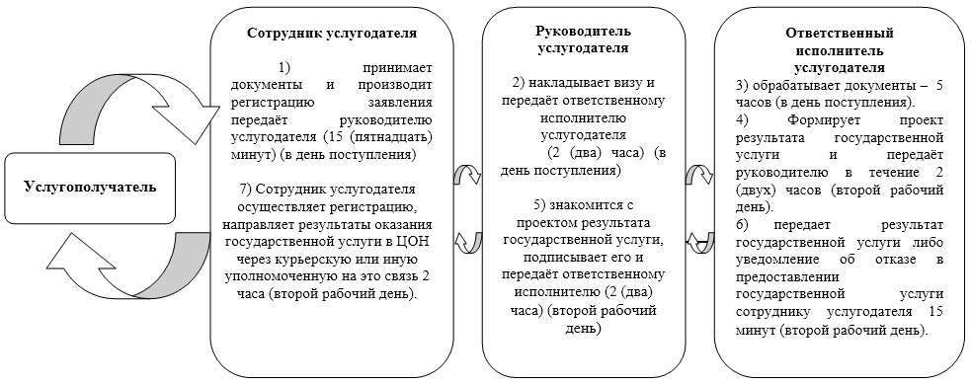

Таблица-2.
Блок-схема действий при взаимодействии структурных
подразделений (работников) услугодателей
(оказании государственной услуги оказании государственной
услуги сроком исполнения 7 (семь) рабочих дней
(присвоение или упразднении адреса объекта недвижимости)

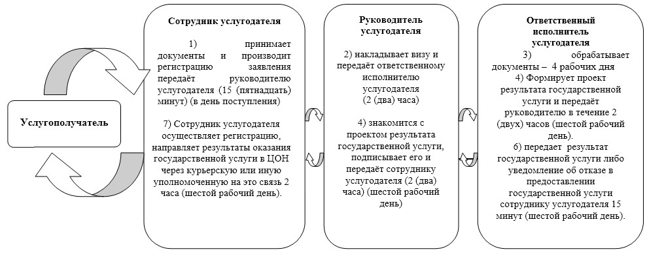

Приложение 2
к Регламенту государственной услуги
"Выдача справки по определению
адреса объектов недвижимости
на территории Республики Казахстан"
Диаграмма функционального взаимодействия
информационных систем, задействованных
в оказании государственной услуги через ЦОН

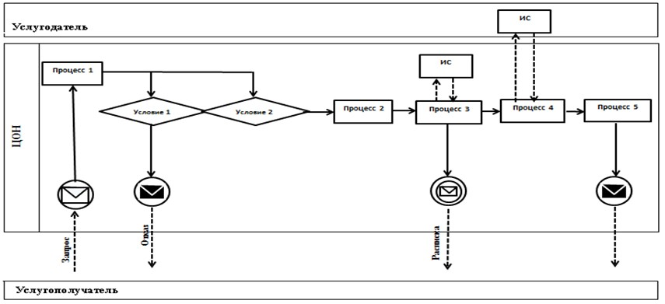

Приложение 3
к Регламенту государственной услуги
"Выдача справки по определению
адреса объектов недвижимости
на территории Республики Казахстан"
Диаграмма функционального взаимодействия
информационных систем, задействованных
в оказании государственной услуги через портал

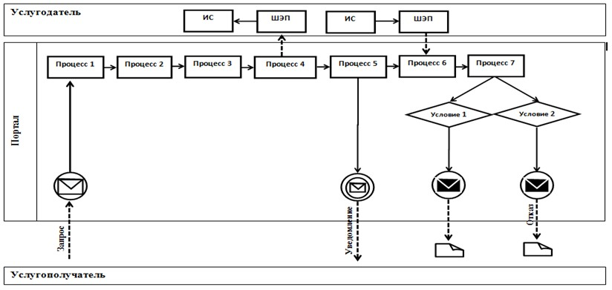

Условные обозначения

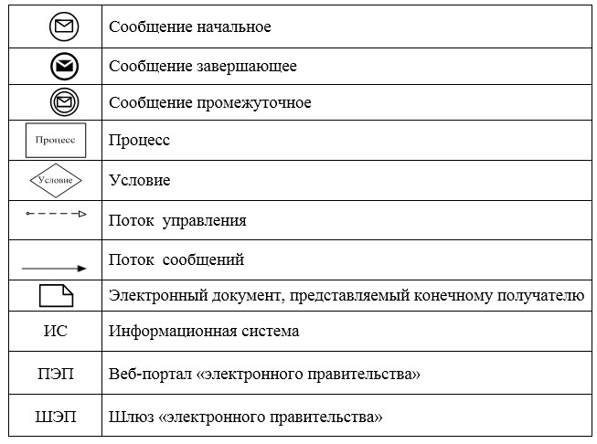

Приложение 4
к Регламенту государственной услуги
"Выдача справки по определению
адреса объектов недвижимости
на территории Республики Казахстан"
______________________________________
______________________________________
(ФИО либо наименование
организации услугополучателя)
______________________________________
______________________________________
(адрес услугополучателя)
Расписка
об отказе в приеме документов
Руководствуясь подпунктом 2) статьи 20 Закона Республики Казахстан от 15 апреля 2013 года "О государственных услугах", отдел № _____ филиала Республиканского государственного предприятия на праве хозяйственного ведения "Центр обслуживания населения" (указать адрес) отказывает в приеме документов на оказание государственной услуги "Выдача справки по определению адреса объектов недвижимости на территории Республики Казахстан" ввиду представления Вами неполного пакета документов согласно перечню, предусмотренному Стандартом государственной услуги, а именно:
наименование отсутствующих документов:
1) ________________________________________;
2) ________________________________________;
3) ________________________________________.
Настоящая расписка составлена в 2 экземплярах, по одному экземпляру для каждой стороны.
ФИО (работника ЦОН)
Исполнитель: ФИО _____________ |  | __________________  (подпись)
Телефон: ______________________
Получил: ФИО __________________
"___" _________ 20__ года |  | _____________________  (подпись услугополучателя)
Приложение 5
к Регламенту государственной услуги
"Выдача справки по определению
адреса объектов недвижимости
на территории Республики Казахстан"
Таблица 1.
Справочник бизнес-процессов оказания государственной
услуги услугодателем (оказании государственной услуги
сроком исполнения 3 (три) рабочих дня (уточнение
адреса объекта недвижимости)

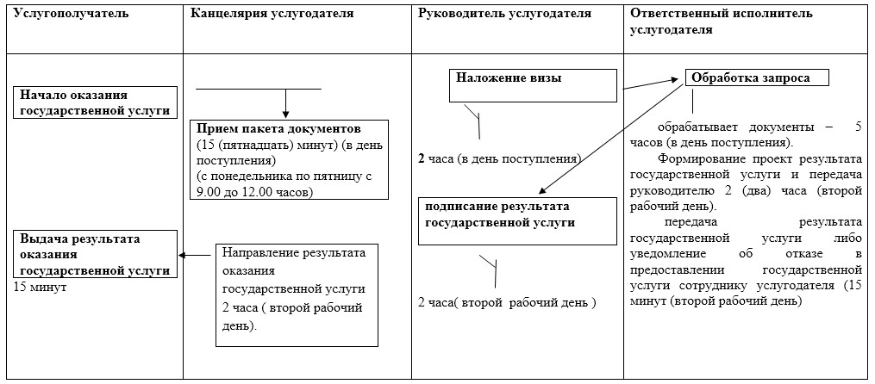

Таблица 2.
Справочник бизнес-процессов оказания государственной услуги
услугодателем ( оказании государственной услуги оказании
государственной услуги сроком исполнения 7 (семь) рабочих дней
(присвоение или упразднении адреса объекта недвижимости).

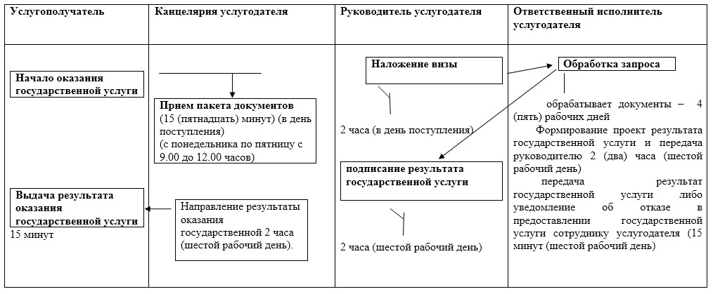

Таблица 3.
Справочник бизнес-процессов оказания
государственной услуги ЦОНом

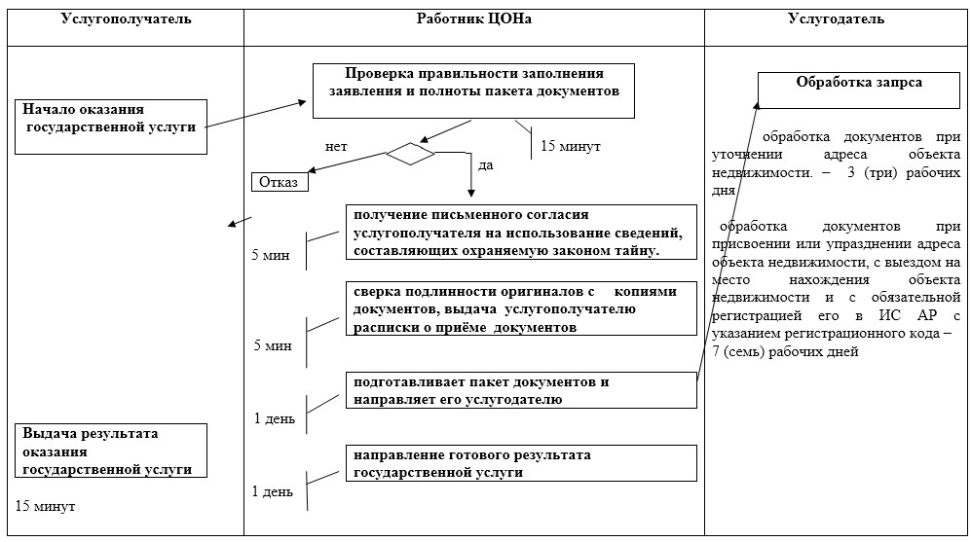

Таблица 4.
Справочник бизнес-процессов оказания
государственной услуги через портал

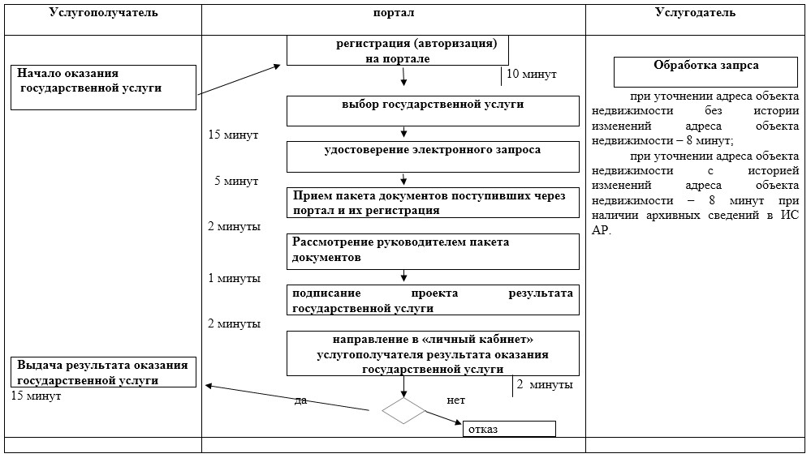

Таблица 5.
Справочник бизнес-процессов оказания государственной услуги
через портал при отсутствии архивных сведений об изменении
адреса объекта недвижимости в ИС АР сроком
исполнения – 3 (три) рабочих дня.

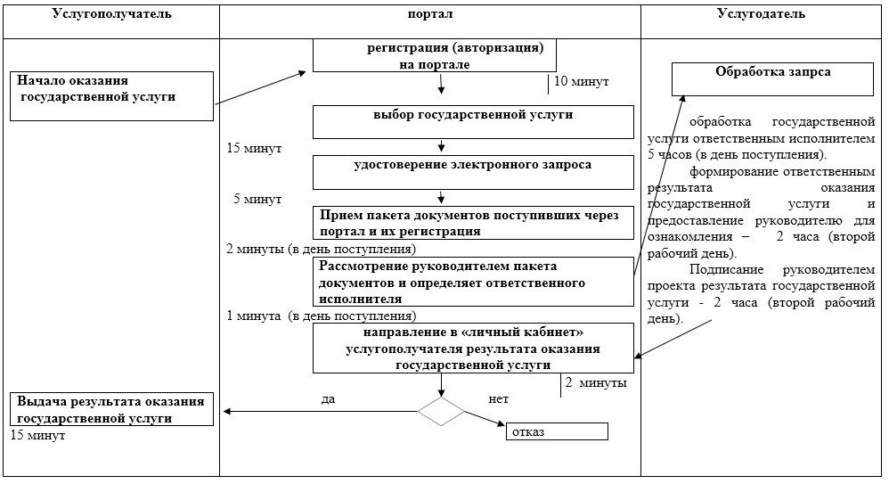

Приложение 6
к Регламенту государственной услуги
"Выдача справки по определению
адреса объектов недвижимости
на территории Республики Казахстан"
Жылжымайтын мүлiк объектiсiне
мекенжайын беру туралы
анықтама
Справка
о присвоении адреса объекту
недвижимости Мекенжай тiркелiмi АЖ/ ИС Адресный регистр
_____________________________________________________
(жылжымайтын мүлiк нысаны / объект недвижимости)
Тұрақты/ алдын ала тiркеу жекенжайы:  Постоянный/предварительный адрес регистрации: | Қазақстан Республикасы, республикалық маңызы бас қала /облыс атауы, аудан атауы, ауылдық округiнiң атауы, елдiмекен атауы, геоним атауы, мекенжай элементтерi | Республика Казахстан, наименование города республиканского значения/области, наименование района, наименование сельского округа, наименование населенного пункта, наименование геонима, элементы адреса
Мекенжайды тiркеу коды:
Регистрационный код адреса:
Объектiнiң сипаттамасы:
Описание объекта:
Объектiнiң санаты:
Категория объекта:
Кадастрлық нөмiр:
Кадастровый номер:
Тiркеу күнi:
Дата регистрации:
Негiздеме құжат:
Документ основание:
Берiлген күнi:
Дата выдачи:
Приложение 7
к Регламенту государственной услуги
"Выдача справки по определению
адреса объектов недвижимости
на территории Республики Казахстан"
Жылжымайтын мүлiк объектiсiнiң
мекенжайын нақтылау туралы анықтама
Справка
об уточнении адреса объекта недвижимости
Мекенжай тiркелiмi АЖ / ИС Адресный регистр
___________________________________________________
(жылжымайтын мүлiк нысаны / объект недвижимости)
Мұрағаттық мекенжай:  Архивный адрес: | Қазақстан Республикасы, республикалық маңызы бас қала /облыс атауы, аудан атауы, ауылдық округiнiң атауы, елдi мекен атауы, геоним атауы, мекенжай элементтерi | Республика Казахстан, наименование города республиканского значения/области, наименование района, наименование сельского округа, наименование населенного пункта, наименование геонима, элементы адреса
Өзгертiлдi:  Изменен на: | Қазақстан Республикасы, республикалық маңызы бас қала /облыс атауы, аудан атауы, ауылдық округiнiң атауы, елдi мекен атауы, геоним атауы, мекенжай элементтерi | Республика Казахстан, наименование города республиканского значения/области, наименование района, наименование сельского округа, наименование населенного пункта, наименование геонима, элементы адреса
Мекенжай тiркеу коды:
Регистрационный код адреса:
Объектiнiң сипаттамасы:
Описание объекта:
Объектiнiң санаты:
Категория объекта:
Кадастрлық нөмiр:
Кадастровый номер:
Өзгерiстi тiркеу күнi:
Дата регистрации изменения:
Негiздеме құжат:
Документ основание:
Берiлген күнi:
Дата выдачи:
Приложение 8
к Регламенту государственной услуги
"Выдача справки по определению
адреса объектов недвижимости
на территории Республики Казахстан"
Жылжымайтын мүлiк объектiсiнiң
мекенжайын жою туралы
анықтама
Справка
об упразднеии адреса объекту недвижимости Мекенжай тiркелiмi АЖ / ИС Адресный регистр
_________________________________________________
(жылжымайтын мүлiк нысаны / объект недвижимости)
Тұрақты/ алдын ала тiркеу мекенжайы:  Постоянный/предварительный адрес регистрации: | Қазақстан Республикасы, республикалық маңызы бас қала /облыс атауы, аудан атауы, ауылдық округiнiң атауы, елдi мекен атауы, геоним атауы, мекенжай элементтерi | Республика Казахстан, наименование города республиканского значения/области, наименование района, наименование сельского округа, наименование населенного пункта, наименование геонима, элементы адреса
Мекенжайды тiркеу коды:
Регистрационный код адреса:
Объектiнiң сипаттамасы:
Описание объекта:
Объектiнiң санаты:
Категория объекта:
Кадастрлық нөмiр:
Кадастровый номер:
Жойылу күнi:
Дата упразднения:
Негiздеме құжат:
Документ основание:
Берiлген күнi:
Дата выдачи:
Приложение 5
к постановлению акимата
города Астаны
от 3 октября 2014 года № 120-1645
Регламент государственной услуги
"Выдача решения о строительстве культовых зданий (сооружений)
и об определении их месторасположения, а также
перепрофилировании (изменении функционального назначения)
зданий (сооружений) в культовые здания (сооружения)"
1. Общее положение
1. Государственная услуга "Выдача решения о строительстве культовых зданий (сооружений), определении их месторасположения, а также перепрофилировании (изменении функционального назначения) зданий (сооружений) в культовые здания (сооружения)" (далее – государственная услуга) оказывается уполномоченным органом акимата города Астаны - Государственным учреждением "Управление архитектуры и градостроительства города Астаны" (далее – услугодатель) по согласованию с Государственным учреждением "Управление по делам религий города Астаны" (далее - Управление), согласно Стандарту государственной услуги "Выдача решения о строительстве культовых зданий (сооружений), определении их месторасположения, а также перепрофилировании (изменении функционального назначения) зданий (сооружений) в культовые здания (сооружения)" утвержденного постановлением Правительства Республики Казахстан от 24 февраля 2014 года № 137 "Об утверждении стандартов государственных услуг в сфере религиозной деятельности" (далее – Стандарт).
Прием документов и выдача результатов оказания государственной услуги осуществляются через услугодателя.
2. Форма оказания государственной услуги: бумажная.
3. Результат оказания государственной услуги – выдача решения акимата города Астаны - постановления о строительстве культовых зданий (сооружений), определении их месторасположения, а также перепрофилировании (изменении функционального назначения) зданий (сооружений) в культовые здания (сооружения) (далее – постановление) либо мотивированный ответ об отказе в оказании государственной услуги в случаях и по основаниям, предусмотренным пунктом 10 Стандарта.
2. Описание порядка действий структурных
подразделений (работников) услугодателя
в процессе оказания государственной услуги
4. Основанием для начала процедуры (действия) по оказанию государственной услуги является заявление услугополучателя по форме согласно приложений 1, 2 к Стандарту и документы, указанные в пункте 9 Стандарта.
5. Содержание каждой процедуры (действия), входящей в состав процесса оказания государственной услуги, длительность его выполнения:
1) сотрудник услугодателя принимает пакет документов, осуществляет их регистрацию и выдает копию заявления услугополучателю – 30 (тридцать) минут в день поступления документа.
Результат процедуры – копия заявления услугополучателя со штампом, содержащая дату и время приема документов, с указанием фамилии, инициалов лица, принявшего документы;
2) руководитель услугодателя рассматривает пакет документов и определяет ответственного исполнителя услугодателя – 2 (два) дня.
Результат процедуры – виза руководителя услугодателя;
3) ответственный исполнитель услугодателя изучает пакет документов, подготавливает проект решения и направляет в Управление запрос для согласования – 3 (три) календарных дня.
Результат процедуры – запрос для согласования;
4) Управление принимает запрос, рассматривает пакет документов и подготавливает мотивированный ответ о согласовании проекта постановления либо об отказе в оказании государственной услуги – 5 (пять) календарных дней.
Результат процедуры – письмо о согласования проекта постановления либо мотивированный ответ об отказе в оказании государственной услуги;
5) руководитель услугодателя:
в случае принятия положительного решения представляет проект постановления в акимат города Астаны (далее – акимат) - 2 (два) календарных дня;
в случае отказа – подписывает проект мотивированного ответа об отказе в оказании государственной услуги – 2 (два) календарных дня.
Результат процедуры – представление проекта постановления в акимат либо направление подписанного мотивированного ответа об отказе в оказании государственной услуги услугополучателю;
6) акимат рассматривает и подписывает представленный проект постановления – 14 (четырнадцать) календарных дней.
Результат процедуры – подписанное постановление;
7) сотрудник услугодателя выдает постановление услугополучателю – 30 (тридцать) минут в течении дня.
Результат процедуры – получение постановления услугополучателем.
3. Описание порядка взаимодействия структурных
подразделений (работников) услугодателя
в процессе оказания государственной услуги
6. Перечень структурных подразделений (работников) услугодателя, которые участвуют в процессе оказания государственной услуги:
1) сотрудник услугодателя;
2) руководитель услугодателя;
3) ответственный исполнитель услугодателя;
4) Управление;
5) акимат.
7. Описание последовательности процедур (действий) между структурными подразделениями услугодателя с указанием длительности каждой процедуры (действия):
1) сотрудник услугодателя осуществляет прием пакета документов, их регистрацию и выдачу услугополучателю копии заявления со штампом, содержащую дату и время приема документов, с указанием фамилии, инициалов лица, принявшего документы – 30 минут и передает руководителю услугодателю в течении дня;
2) руководитель услугодателя рассматривает пакет документов и определяет ответственного исполнителя услугодателя – 2 (два) календарных дня;
3) ответственный исполнитель услугодателя, изучив пакет документов, подготавливает проект постановления акимата и направляет в Управление запрос для согласования – 3 (три) календарных дня;
4) Управление, рассмотрев пакет документов, подготавливает мотивированный ответ о согласовании проекта постановления акимата либо об отказе в оказании государственной услуги –5 (пять) календарных дней;
5) руководитель услугодателя:
в случае принятия положительного решения представляет проект постановления в акимат – 2 (два) календарных дня;
в случае отказа – подписывает проект мотивированного ответа об отказе в оказании государственной услуги и направляет его услугополучателю – 2 (два) календарных дня;
6) акимат рассматривает и подписывает представленный проект постановления – 14 (четырнадцать) календарных дней;
7) сотрудник услугодателя осуществляет выдачу постановления акимата услугополучателю – 30 (тридцать) минут в течении дня.
8. Блок-схема прохождения каждого действия (процедуры) с указанием длительности каждой процедуры (действия) представлена в приложении 1 к настоящему Регламенту.
9. Подробное описание последовательности процедур (действий), взаимодействий структурных подразделений (работников) услугодателя в процессе оказания государственной услуги, а также описание порядка взаимодействия с иными услугодателями отражается в справочнике бизнес-процессов оказания государственной услуги согласно приложению 1 к настоящему Регламенту.
Приложение 1
к Регламенту государственной услуги
"Выдача решения о строительстве
культовых зданий (сооружений) и об
определении их месторасположения,
а также перепрофилировании
(изменении функционального назначения)
зданий (сооружений) в культовые
здания (сооружения)"
Справочник бизнес-процессов
оказаниягосударственной услуги

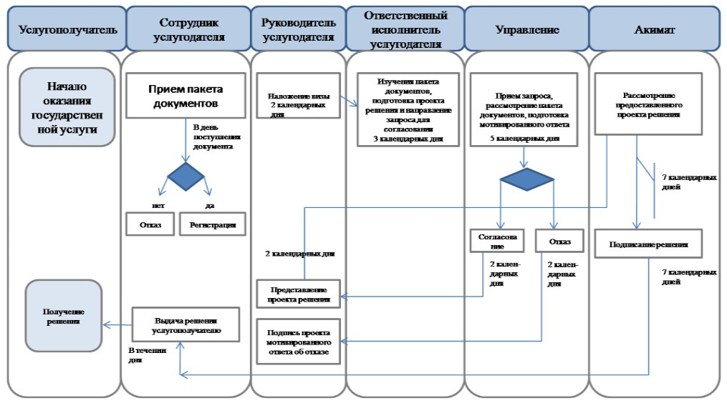

© 2012. РГП на ПХВ «Институт законодательства и правовой информации Республики Казахстан» Министерства юстиции Республики Казахстан

